FUNDAÇÃO EDUCACIONAL DE FERNANDÓPOLIS
FACULDADES INTEGRADAS DE FERNANDÓPOLIS
DEPARTAMENTO DE SISTEMAS DE INFORMAÇÃO

Kaio Monteiro de Oliveira
Luis Mateus dos Reis Faria


PETSOLIDÁRIO
AJUDANDO A CONECTAR PET’S A DOAÇÕES E ADOÇÕES
DISCIPLINA: ENGENHARIA DE SOFTWARE II - AV1

Fernandópolis – SP
2024

LISTA DE ILUSTRAÇÕES

LISTA DE QUADROS

SUMÁRIO

1. Análise Orientada à Objetos

1.1. Lista de Atores
(DIAGRAMA DE ATORES)

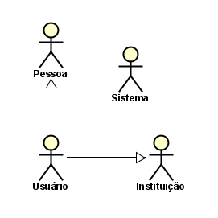

Quadro 1 – Descrições dos Atores Módulo Web
Atores | Descrição
Pessoa | Ator pai que representa as entidades Usuário e Instituição. Ambos herdam suas características de Pessoa, como dados pessoais e a capacidade de realizar ações no sistema.
Usuário
  Ator que pode cadastrar-se, gerenciar seus dados, cadastrar animais para adoção, fazer solicitações de adoção, e doar produtos para instituições e abrigos de animais.
Instituição | Ator que pode gerenciar animais sob sua responsabilidade, cadastrar novos pets para adoção, receber doações de produtos e gerenciar informações da instituição.
Sistema | Ator responsável por validar as ações dos usuários e instituições, gerenciar o fluxo de dados, carregar informações, gerar relatórios e notificações.
Fonte: Os Autores, 2024

1.2. Diagrama de Contexto
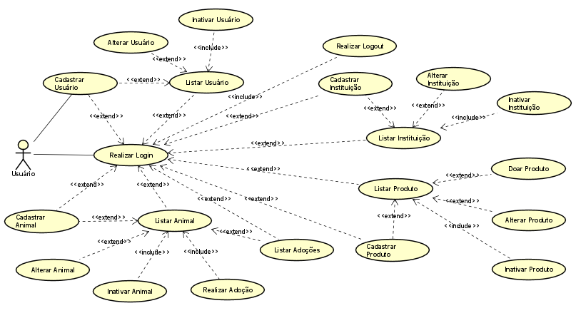

1.3. Lista de Caso de Uso
Nº | DESCRIÇÃO | ENTRADA | CASO DE USO | SAÍDA
1 | Usuário solicita realizar o login na aplicação | login_senha | Solicitar Login | Msg01
2 | Usuário cadastra seus dados | dados_usuario | Cadastrar Usuário | Msg02
3 | Usuário cadastra instituição | dados_instituicao | Cadastrar Instituição | Msg03
4 | Usuário realiza doação de produto | dados_doacao_produto | Doar Produto | Msg04
5 | Usuário realiza solicitação de adoção de um animal | dados_adocao_animal | Realizar Adoção | Msg05
6 | Usuário cadastra um animal para adoção | dados_animal | Cadastrar Animal | Msg06
7 | Usuário cadastra um produto para doação | dados_produto | Cadastrar Produto | Msg 07
8 | Usuário altera seus dados | dados_usuario | Alterar Usuário | Msg08
9 | Usuário altera instituição | dados_instituicao | Alterar Instituição | Msg09
10 | Usuário altera dados na doação de produto | dados_doacao_produto | Alterar Produto Doação | Msg10
11 | Usuário altera dados da solicitação de adoção de um animal | dados_adocao_animal | Alterar Solicitação Adoção | Msg11
12 | Usuário altera dados de um animal para adoção | dados_animal | Alterar Animal | Msg12
13 | Usuário altera um produto para doação | dados_produto | Alterar Produto | Msg 13
14 | Usuário inativar seus dados (conta) | dados_usuario | Inativar Usuário | Msg14
15 | Usuário inativar instituição | dados_instituicao | Inativar Instituição | Msg15
16 | Usuário inativar doação de produto | dados_doacao_produto | Inativar Produto Doação | Msg16
17 | Usuário inativar solicitação de adoção de um animal | dados_solicitacao_adocao | Inativar Solicitação Adoção | Msg17
18 | Usuário inativar animal para adoção | dados_animal | Inativar Animal | Msg18
19 | Usuário inativar um produto para doação | dados_produto | Inativar Produto | Msg 19
20 | Usuário lista seus dados(conta) | - | Lista Usuário | Msg20
21 | Usuário lista instituição | - | Lista Instituições | Msg21
22 | Usuário lista doação de produto | - | Lista Doações de Produtos | Msg22
23 | Usuário lista solicitação de adoções de animais | - | Lista Solicitações de Adoções | Msg23
24 | Usuário lista animais para adoção | - | Lista Animal | Msg24
25 | Usuário lista produtos para doação | - | Lista Produto | Msg 25
26 | Usuário solicita realizar o logout na aplicação | logout_usuario | Solicitar Logout | Msg26
Fonte: Os Autores, 2024

1.4. Lista de Mensagens
Nº | Mensagem | Descrição
1 | Msg01 | Login realizado com sucesso ou erro ao realizar login.
2 | Msg02 | Cadastro de usuário realizado com sucesso ou erro ao cadastrar usuário.
3 | Msg03 | Cadastro de instituição realizado com sucesso ou erro ao cadastrar.
4 | Msg04 | Doação de produto realizada com sucesso ou erro ao realizar doação.
5 | Msg05 | Solicitação de adoção realizada com sucesso ou erro ao realizar adoção.
6 | Msg06 | Cadastro de animal realizado com sucesso ou erro ao cadastrar animal.
7 | Msg 07 | Cadastro de produto realizado com sucesso ou erro ao cadastrar produto.
8 | Msg08 | Alteração de dados de usuário realizada com sucesso ou erro ao alterar.
9 | Msg09 | Alteração de dados de instituição realizada com sucesso ou erro ao alterar.
10 | Msg10 | Alteração de doação de produto realizada com sucesso ou erro ao alterar.
11 | Msg11 | Alteração de solicitação de adoção realizada com sucesso ou erro ao alterar.
12 | Msg12 | Alteração de dados de animal realizada com sucesso ou erro ao alterar.
13 | Msg 13
  Alteração de produto realizada com sucesso ou erro ao alterar.
14 | Msg14 | Inativação de conta realizada com sucesso ou erro ao inativar conta.
15 | Msg15 | Inativação de instituição realizada com sucesso ou erro ao inativar.
16 | Msg16 | Inativação de doação de produto realizada com sucesso ou erro ao inativar.
17 | Msg17 | Inativação de solicitação de adoção realizada com sucesso ou erro ao inativar.
18 | Msg18 | Inativação de animal realizada com sucesso ou erro ao inativar animal.
19 | Msg 19 | Inativação de produto realizada com sucesso ou erro ao inativar produto.
20 | Msg20 | Listagem de dados do usuário realizada com sucesso ou erro ao listar.
21 | Msg21 | Listagem de instituições realizada com sucesso ou erro ao listar.
22 | Msg22 | Listagem de doações de produtos realizada com sucesso ou erro ao listar.
23 | Msg23 | Listagem de solicitações de adoções realizada com sucesso ou erro ao listar.
24 | Msg24 | Listagem de animais para adoção realizada com sucesso ou erro ao listar.
25 | Msg 25 | Listagem de produtos para doação realizada com sucesso ou erro ao listar.
26 | Msg26 | Logout realizado com sucesso ou erro ao realizar logout.
Fonte: Os Autores, 2024

1.5. Principais Diagramas de Caso de Uso do Projeto
(LOGAR, CADASTRAR, LISTAR, CARREGAR, ALTERAR, EXCLUIR)

Figura – Diagrama de Caso de Uso Logar Usuário
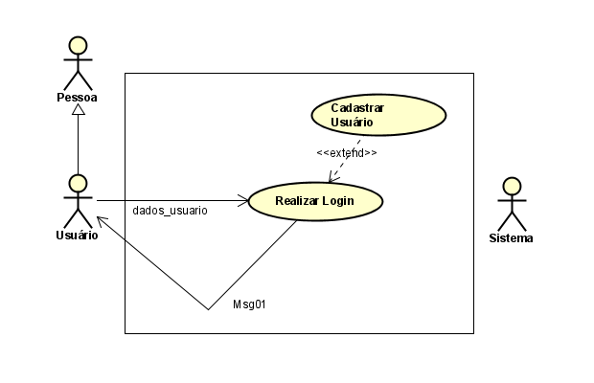
Fonte: Os Autores, 2019.
Quadro 5 – DCU Individual Funcionário Logar
Ator Principal - Usuário
Descrição da Ação | Usuário deseja realizar a doação de um produto para uma instituição. O usuário acessa a opção de doação no sistema, preenche os dados do produto e seleciona a instituição para a qual deseja doar.
Pré-requisito | O usuário deve estar logado no sistema.
Fluxo Normal
01 | Usuário acessa o URL do sistema;
02 | Sistema exibe a dashboard após o login;
03 | Usuário navega até a seção "Doar Produtos";
04 | Sistema exibe a tela para o cadastro de um novo produto para doação;
05 | Usuário preenche os dados do produto (nome, quantidade, tipo, validade, etc.);
06 | Usuário seleciona a instituição para a qual deseja doar o produto;
07 | Usuário clica em "Doar";
08 | Sistema valida os dados do produto e a instituição selecionada;
09 | Sistema salva a doação e exibe a mensagem: "Doação realizada com sucesso";
10 | Sistema exibe a lista de produtos doados pelo usuário e as instituições que os receberam.
Fluxo Alternativo
5.1 | Se os dados do produto estiverem incorretos ou incompletos, o sistema exibe a mensagem: "Erro na doação. Por favor, verifique os dados informados.";
5.1.1 | Sistema retorna ao item 4 para correção dos dados.
Dados | Nome do produto, quantidade, tipo de produto (ração, medicamento, etc.), data de validade, instituição destinatária.
Fonte: Os Autores, 2024.

